

**MANUAL DE USUARIO**

**[Sistema para agendar citas]**

# OBJETIVO

Este documento está orientado a describir las funcionalidades del nuevo sistema para la gestión de suscripciones a capacitaciones internas, impartida por instructores (colaboradores) hacia los nuevos aspirantes (pasantes) a la empresa.

# INSTRUCTIVO

## Inicio de sesión y registro de estudiantes

Es la ventana login del sistema, la cual permitirá el ingreso de los usuarios al sistema:

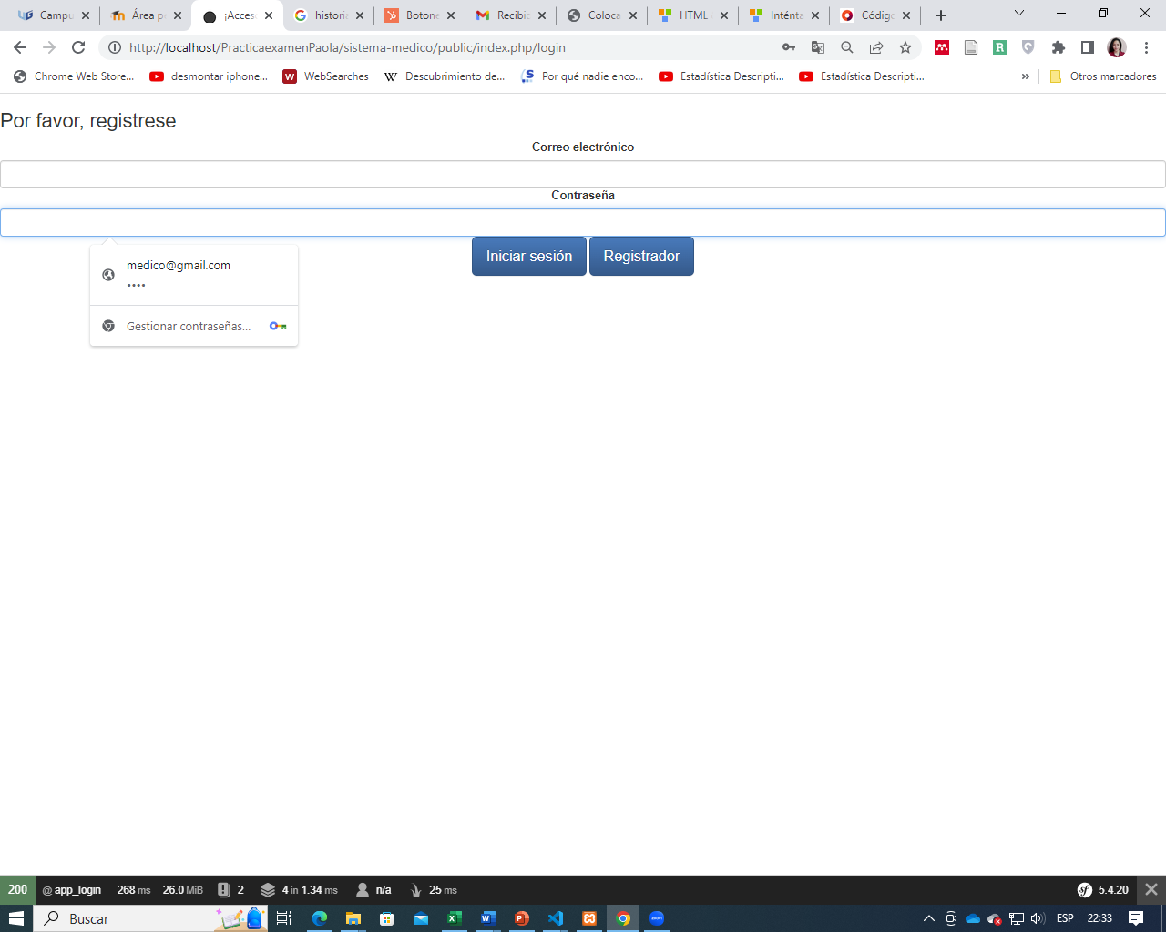

A través del botón Registrarse, se permite que los médicos puedan darse de alta en el sistema de forma autónoma. Este, presentará la siguiente ventana:

## Perfil del Administrador

El sistema constará con un solo usuario administrador, quién podrá visualizar todos las facturas generadas

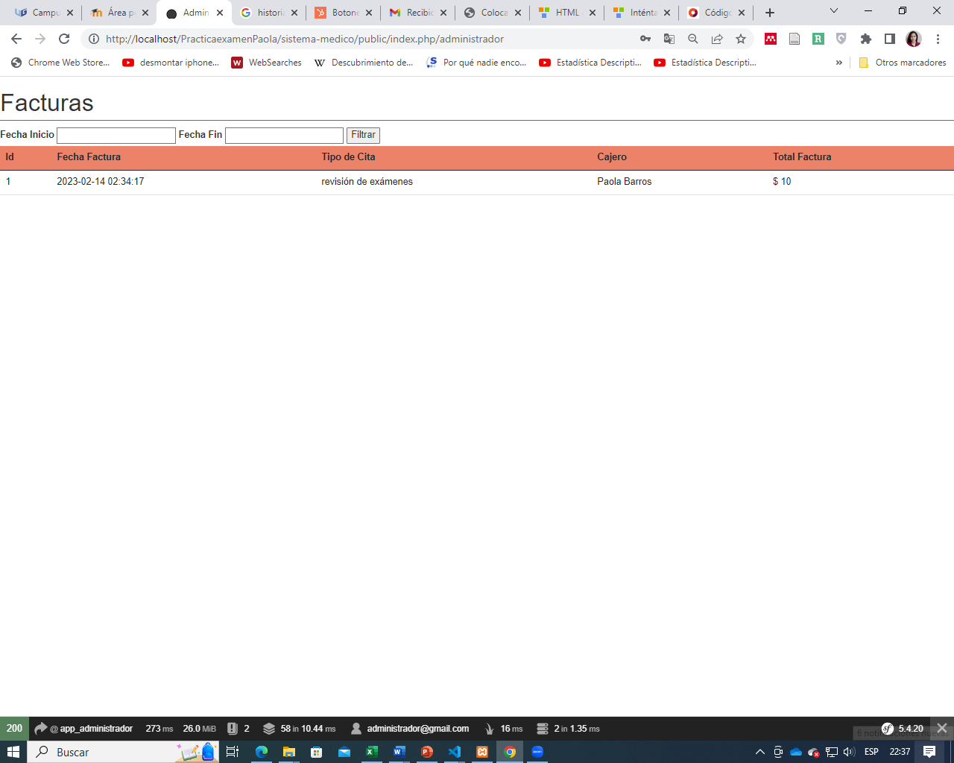

## Perfil del Médico

La ventana principal del médico presentará un listado de todas las citas que atendió

Adicionalmente cuenta con un botón “ATENDER CITAS” donde al dar cli podrá visualizar las citas que tiene que atender

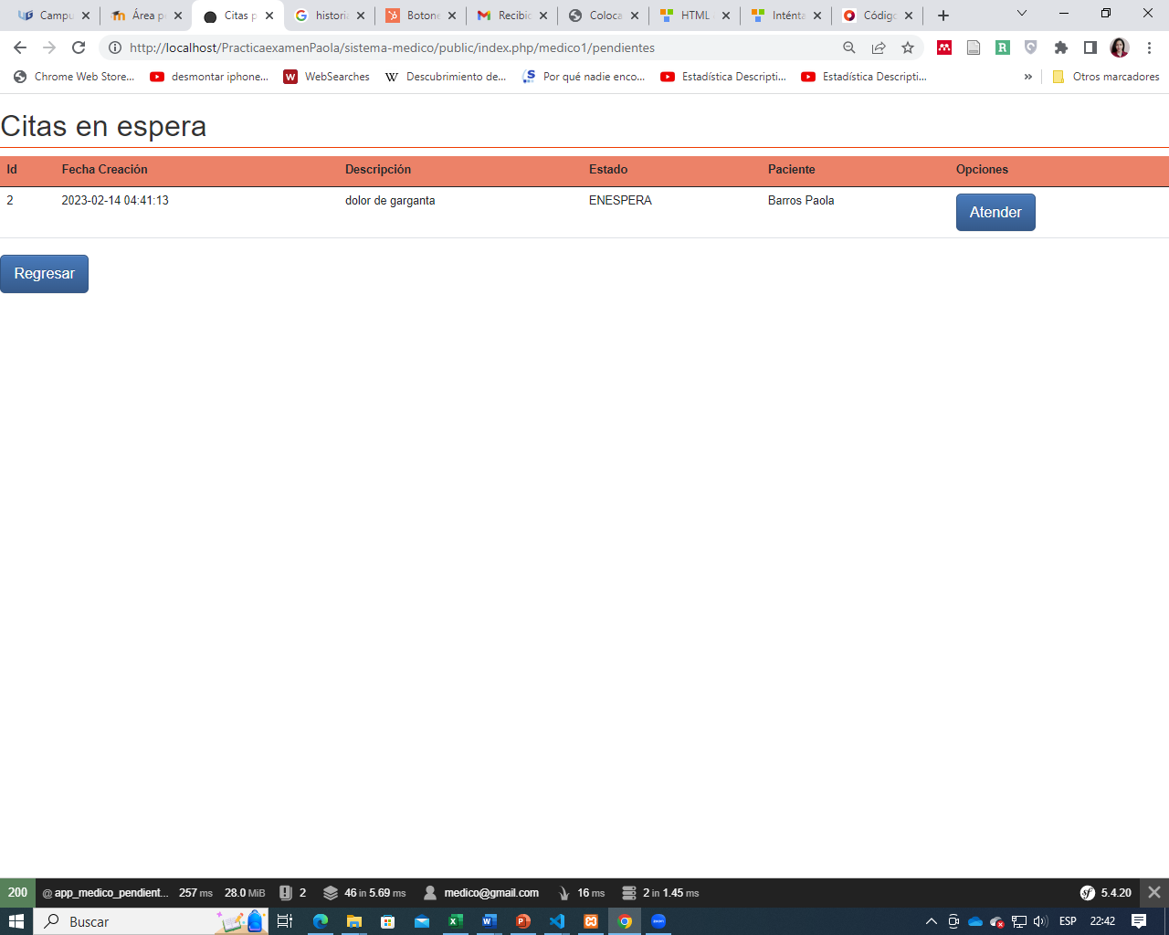

Utilizando la opción de “Atender ” se permite agregar al tipo de cita que el paciente va .

## Perfil del Paciente

Los pacientes podrán visualizar las citas que han generado

Al dar clic en el botón “GENERAR CITA ” podrá registrar su cita

Al no ser atendida el paciente podrá editar la descripción por la que va a realizar la cita

## Perfil del Cajero

En el perfil cajero se podrá visualizar el historial de las facturas generadas

En el botón facturar se podrá generar la facturación correspondiente

Se irán generando y guardando en el historial de facturas generadas

# CONTROL DE CAMBIOS

|  |  |  |  |
| --- | --- | --- | --- |
| VERSION | DESCRIPCION DE CAMBIOS | FECHA | AUTOR |
| 1.0 | **CREACIÓN DE DOCUMENTO** | **13/02/2023** | **Paola Barros** |
|  |  |  |  |
|  |  |  |  |